ЗВІТ

про виконання лабораторної роботи №3.4

«Розгалуження, задане плоскою фігурою»

з дисципліни

«Алгоритмізація та програмування»

студентки групи ІН-105Б

Богдана Кузнєцова

**Умова завдання:** Написатипрограму, яка визначає чи попадає точка з заданими координатами в область, зафарбовану на рисунку сірим кольором. Результати роботи програми вивести у вигляді текстового повідомлення.

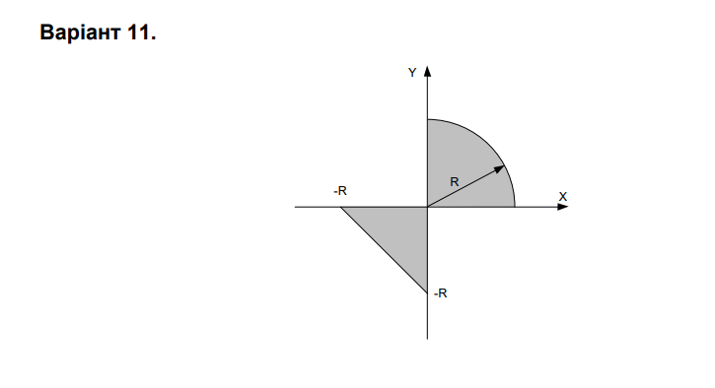

y*y <= R*R-x*x

ввід x, y

Yes

[x<=0 && y<=0]

y >= x+R

[x<=0 && y>=0]

-

+

Кінець

Yes

No

(y >= x+R && y >= 0 && x <= 0)|| (y*y <= R*R-x*x && y <= 0 && x <= 0)

x, y

Початок

//Lab_03_4.cpp

//<Кузнєцов Бюгдан>

//Лабораторна робота №3.4

//Розгалуження задане плоскою фігурою.

//Варіант 11

#include <iostream>

using namespace std;

int main()

{

double x;//вхідний аргумент

double y;//вхідний аргумент

cout << "x = "; cin >> x;

cout << "y = "; cin >> y;

//розгалуження в повній формі

if ((y >= x+R && y >= 0 && x <= 0)||

(y*y <= R*R-x*x && y <= 0 && x <= 0))

cout << "yes" << endl;

else

cout << "no" << endl;

cin.get();

return 0;

}

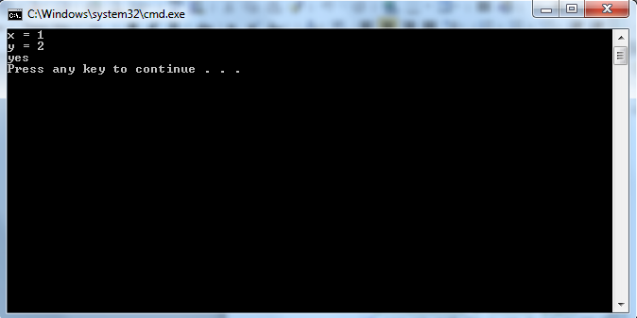

Посилання:

Висновок: На лабораторній роботі я навчився описувати формулами нерівності, задані плоскою фігурою.